Trường Tiểu học và THCS UNIGO | Họ tên giáo viên: Đậu Đình Nguyên
Tổ THCS | Ngày soạn: 19/09/2026  Ngày dạy: 25/09/2026  Lớp: 6A1

TÊN BÀI DẠY: BÀI 4. MẠNG MÁY TÍNH (TIẾT 2)
Môn học: Tin học
Thời lượng: 1 tiết (45 phút)
Tiết theo PPCT: 8
I. Mục tiêu
1. Kiến thức:
- Nhận biết các thành phần chính của mạng máy tính (thiết bị đầu cuối, thiết bị kết nối, phần mềm mạng); phân biệt mạng có dây và không dây.
2. Năng lực:
2.1. Năng lực đặc thù (Tin học):
- NLa (Sử dụng và quản lí các phương tiện ICT): Nhận diện đúng các bộ phận thiết bị, phần cứng và quản lý tệp/thư mục an toàn trong bài Bài 4. Mạng máy tính (Tiết 2). (Đạt được thông qua Hoạt động 2) (Trang SGK: 19 - 21 (Kết nối tri thức))
- NLd (Ứng dụng ICT trong học và tự học): Tự khám phá và sử dụng các tính năng cơ bản của hệ thống máy tính. (Đạt được thông qua Hoạt động 3)
2.2. Năng lực số (Thông tư 02/2025 – CV 3456):
- 1.1.CB3b: Thực hiện được rõ ràng và theo quy trình các tìm kiếm để tìm dữ liệu, thông tin và nội dung trong môi trường số. (Duyệt, tìm kiếm và thu thập dữ liệu, thông tin hiệu quả trên môi trường mạng). (Đạt được thông qua Hoạt động 2)
- 1.2.CB3a: Thực hiện phân tích, so sánh, đánh giá được độ tin cậy và độ chính xác của các nguồn dữ liệu, thông tin và nội dung số đã được tổ chức rõ ràng. (Đánh giá độ tin cậy và chọn lọc thông tin chính xác từ các nguồn số). (Đạt được thông qua Hoạt động 3, Hoạt động 4)
2.3. Năng lực chung:
- Tự chủ và tự học: Chủ động đọc tài liệu SGK, quan sát thao tác mẫu và tự thực hiện nhiệm vụ học tập. (Đạt được thông qua Hoạt động 1, Hoạt động 2)
- Giao tiếp và hợp tác: Thảo luận nhóm hiệu quả, chia sẻ và hỗ trợ bạn trong giờ thực hành. (Đạt được thông qua Hoạt động 2, Hoạt động 3)
- Giải quyết vấn đề và sáng tạo: Phát hiện và sửa lỗi trong quá trình thực hành, đề xuất ý tưởng ứng dụng mới. (Đạt được thông qua Hoạt động 4)
2.4. Năng lực Trí tuệ nhân tạo (AI) được phát triển:
- 6.C1.1: Phân biệt được mạng có dây và không dây; nhận biết các thiết bị kết nối mạng thông minh (Đạt được thông qua Hoạt động 2, Hoạt động 3).
- 6.B2.1: Biết cách chia sẻ thông tin an toàn trong mạng nội bộ và mạng Internet (Đạt được thông qua Hoạt động 3, Hoạt động 4).
3. Phẩm chất:
- Chăm chỉ: Tích cực tham gia hoạt động tìm hiểu và hoàn thành bài tập thực hành. (Thông qua Hoạt động 1, Hoạt động 2)
- Trung thực: Đánh giá đúng kết quả học tập, tôn trọng sản phẩm của người khác. (Thông qua Hoạt động 3)
- Trách nhiệm: Giữ gìn an toàn thiết bị, bảo vệ tài sản công cộng và dữ liệu số. (Thông qua Hoạt động 3, Hoạt động 4)
II. Thiết bị dạy học và học liệu:
1. Thiết bị:
- Máy tính giáo viên có kết nối Internet và máy chiếu.
- Phòng máy tính cho học sinh thực hành.
2. Học liệu:
- SGK Tin học Lớp 6, bài giảng điện tử tương tác.
- Phiếu học tập, tệp bài tập thực hành mẫu.
III. Tiến trình dạy học
1. Hoạt động 1. Khởi động (Xác định vấn đề/nhiệm vụ học tập/Mở đầu) (7 phút)
a) Mục tiêu: Kích hoạt hiểu biết nền, tạo hứng thú và kết nối HS vào bài học Bài 4. Mạng máy tính (Tiết 2).
b) Nội dung: GV đặt câu hỏi tình huống hoặc chiếu hình ảnh/video thực tế liên quan đến Bài 4. Mạng máy tính (Tiết 2).
c) Sản phẩm: HS đưa ra câu trả lời ban đầu, xác định được nhiệm vụ trọng tâm.
d) Tổ chức thực hiện:
HOẠT ĐỘNG CỦA GV – HS | KẾT QUẢ CẦN ĐẠT
1. Hoạt động MỞ ĐẦU (5 phút)  *Mục tiêu: Tạo sự so sánh trực quan giữa việc cắm dây mạng và bắt sóng Wi-Fi.  GV: Chiếu hình ảnh bạn dùng điện thoại lướt web trên ghế sofa và bạn ngồi bên máy tính để bàn có cắm dây mạng xanh.  - GV hỏi: Hai thiết bị này đang kết nối vào mạng bằng hai phương thức khác nhau như thế nào? Cách nào tiện lợi hơn khi di chuyển?  - GV gọi 2 HS trả lời.  - GV dẫn dắt: Đó là 2 loại mạng phổ biến: MẠNG CÓ DÂY và MẠNG KHÔNG DÂY (Wi-Fi)! | 1. Hoạt động MỞ ĐẦU (5 phút)  *Mục tiêu: Tạo sự so sánh trực quan giữa việc cắm dây mạng và bắt sóng Wi-Fi.  - HS nhận xét: Điện thoại dùng sóng Wi-Fi (không dây), máy tính để bàn dùng dây mạng cắm trực tiếp.  - HS nhận thấy không dây tiện lợi khi di chuyển.

2. Hoạt động 2. Hình thành kiến thức mới/giải quyết vấn đề (18 phút)
a) Mục tiêu: HS nắm vững các khái niệm, quy trình và thao tác kỹ thuật của bài Bài 4. Mạng máy tính (Tiết 2).
b) Nội dung: Tìm hiểu kiến thức trong SGK, quan sát GV làm mẫu thao tác.
c) Sản phẩm: Ghi nhớ kiến thức chuẩn, hoàn thành phiếu học tập hoặc thao tác mẫu đúng quy trình.
d) Tổ chức thực hiện:
HOẠT ĐỘNG CỦA GV – HS | KẾT QUẢ CẦN ĐẠT
2. HOẠT ĐỘNG HÌNH THÀNH KIẾN THỨC MỚI (15 phút)  *Mục tiêu: HS so sánh được ưu/nhược điểm của mạng có dây và không dây; nêu được các lợi ích to lớn của mạng máy tính.  Nội dung 1: Mạng có dây và Mạng không dây (8 phút)  GV: Chiếu bảng đối sánh (SGK tr.20):  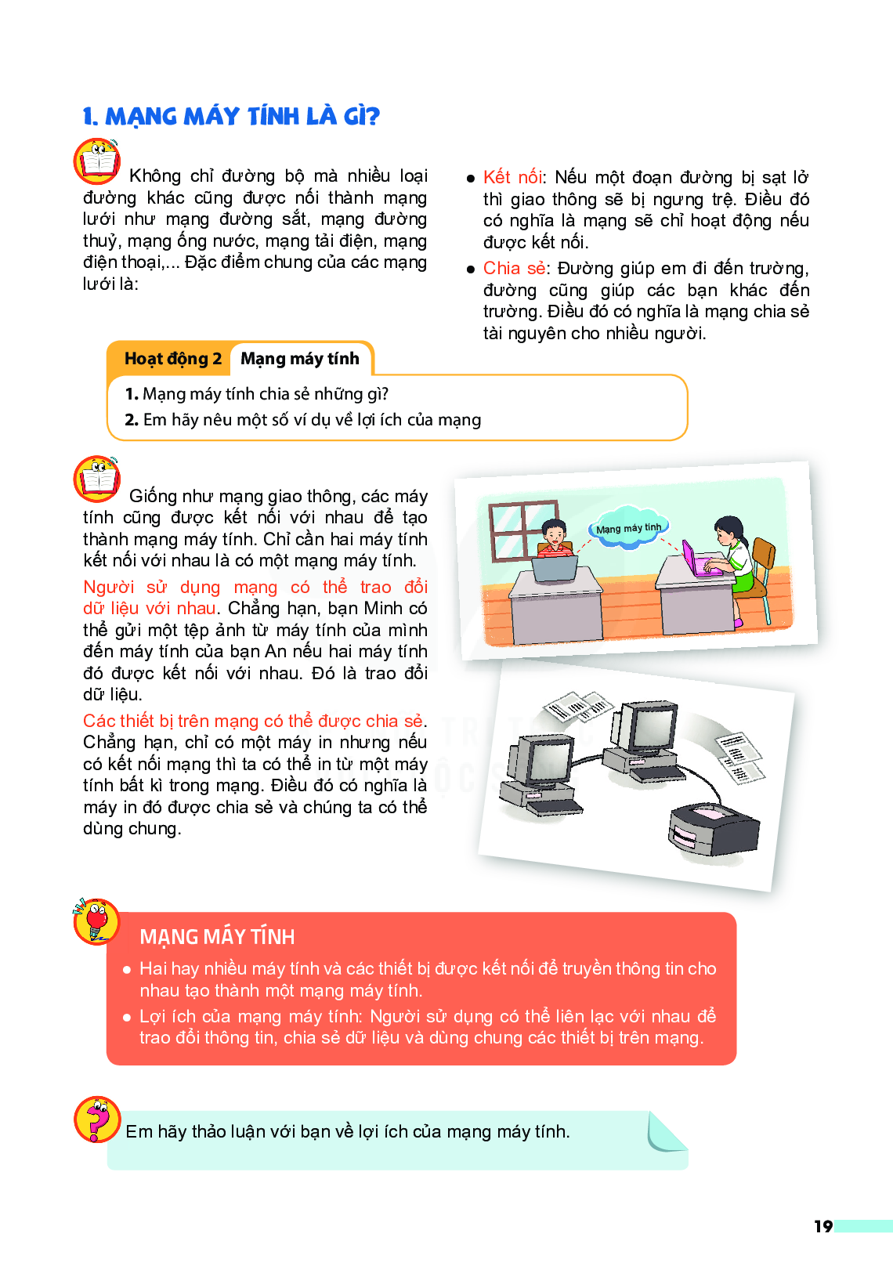  - Mạng có dây: Sử dụng dây cáp mạng (cáp xoắn, cáp quang). Ưu điểm: Tốc độ truyền cao, tín hiệu rất ổn định. Nhược điểm: Vướng víu dây, khó di chuyển.  - Mạng không dây: Sử dụng sóng vô tuyến (Wi-Fi, Bluetooth). Ưu điểm: Tiện lợi, linh hoạt, thẩm mỹ cao. Nhược điểm: Dễ bị cản trở bởi vật cản (tường, kim loại), khoảng cách giới hạn.  Nội dung 2: Lợi ích của mạng máy tính (7 phút)  - 1. Chia sẻ dữ liệu: Gửi nhận tài liệu học tập, ảnh, video tức thời.  - 2. Dùng chung thiết bị: Tiết kiệm chi phí (dùng chung máy in, ổ cứng mạng NAS).  - 3. Giao tiếp thuận tiện: Gửi email, nhắn tin, gọi video call, họp trực tuyến. | 2. HOẠT ĐỘNG HÌNH THÀNH KIẾN THỨC MỚI (15 phút)  *Mục tiêu: HS so sánh được ưu/nhược điểm của mạng có dây và không dây; nêu được các lợi ích to lớn của mạng máy tính.  - HS phân tích ưu và nhược điểm của từng loại mạng.  - HS nắm rõ 3 lợi ích cốt lõi: Chia sẻ dữ liệu, Dùng chung phần cứng, Giao tiếp nhanh chóng.

3. Hoạt động 3. Luyện tập (12 phút)
a) Mục tiêu: HS rèn luyện kỹ năng thực hành trên máy tính.
b) Nội dung: Thực hành cá nhân/nhóm đôi trên máy tính theo bài tập SGK/phiếu bài tập.
c) Sản phẩm: Sản phẩm thực hành trên phần mềm đạt yêu cầu kỹ thuật.
d) Tổ chức thực hiện:
HOẠT ĐỘNG CỦA GV – HS | KẾT QUẢ CẦN ĐẠT
3. HĐ LUYỆN TẬP-THỰC HÀNH (10 phút)  *Mục tiêu: HS trả lời bài tập tình huống SGK tr.22 về lựa chọn giải pháp mạng.  GV: Đưa ra tình huống thảo luận nhóm:  Trường UNIGO muốn lắp đặt mạng cho: (1) Phòng máy tính cố định có 35 máy; (2) Khu vực sân trường và thư viện mở cho học sinh đọc sách bằng máy tính bảng. Em sẽ tư vấn chọn loại mạng nào cho từng khu vực? Vì sao?  - GV cho các nhóm 3 phút thảo luận và trình bày. | 3. HĐ LUYỆN TẬP-THỰC HÀNH (10 phút)  *Mục tiêu: HS trả lời bài tập tình huống SGK tr.22 về lựa chọn giải pháp mạng.  - Đại diện nhóm trả lời:  + Phòng máy cố định: Dùng MẠNG CÓ DÂY để đảm bảo đường truyền ổn định khi cả lớp cùng thực hành.  + Sân trường, thư viện: Dùng MẠNG KHÔNG DÂY (Wi-Fi) để tiện di chuyển linh hoạt.  - Lập luận chặt chẽ, chính xác.

4. Hoạt động 4. Vận dụng (8 phút)
a) Mục tiêu: Vận dụng kiến thức, kỹ năng đã học vào tình huống thực tế cuộc sống.
b) Nội dung: GV đặt câu hỏi mở rộng, yêu cầu liên hệ thực tiễn.
c) Sản phẩm: Ý kiến đề xuất giải pháp, phòng máy được tắt an toàn.
d) Tổ chức thực hiện:
HOẠT ĐỘNG CỦA GV – HS | KẾT QUẢ CẦN ĐẠT
4. HOẠT ĐỘNG VẬN DỤNG, TRẢI NGHIỆM (5 phút)  *Mục tiêu: HS có ý thức bảo vệ an toàn cho thiết bị mạng.  - GV lưu ý: Không tự ý giật cáp mạng, không để đồ uống gần Router Wi-Fi để tránh chập cháy.  - Đặt mật khẩu Wi-Fi mạnh để tránh bị người lạ truy cập trái phép.  - Hướng dẫn học sinh tắt máy phòng học trật tự. | 4. HOẠT ĐỘNG VẬN DỤNG, TRẢI NGHIỆM (5 phút)  *Mục tiêu: HS có ý thức bảo vệ an toàn cho thiết bị mạng.  - HS ghi nhớ các quy tắc bảo vệ thiết bị và an toàn mạng.  - Thực hiện tắt máy theo quy trình.

RÚT KINH NGHIỆM SAU BÀI DẠY:
...........................................................................................................................
...........................................................................................................................

DUYỆT CỦA BGH | DUYỆT CỦA TỔ CM | NGƯỜI SOẠN
(Ký, ghi rõ họ tên) | (Ký, ghi rõ họ tên) | (Ký, ghi rõ họ tên)
 |  | Đậu Đình Nguyên

